Presseinformation

Mathis Menzel tritt EASA-Vorsitz an

Mathis Menzel, Geschäftsführer von Menzel Elektromotoren, ist der neue Chairman des Antriebstechnik-Verbands EASA. Als erster Deutscher auf diesem Posten stellt er seine Amtszeit unter das Motto „Stronger together“.

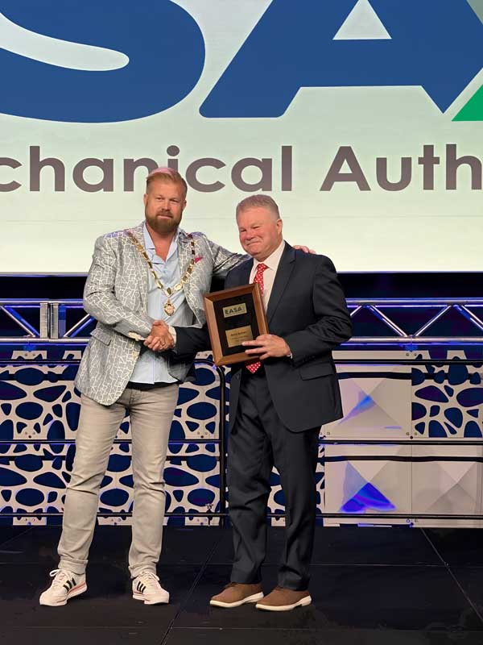
Bild: Mathis Menzel empfängt auf dem EASA-Treff in Orlando die Ernennungsurkunde als Chairman des internationalen Antriebsverbands von seinem Amtsvorgänger Barry S. Bullard

Mathis Menzel wurde zum neuen Chairman der EASA (Electrical Apparatus Service Association), eines internationalen Verbands von Unternehmen aus der Antriebsbranche, ernannt. Die offizielle Einführung fand auf dem EASA-Jahreskongress am 16. Juni 2026 in Orlando, Florida, statt. Menzel übernimmt das Amt für ein Jahr und stellt seine Amtszeit unter das Motto „Stronger together“.
In seiner Antrittsrede betonte er die besondere Kooperationskultur der Antriebsbranche. „Die EASA ist eine Gemeinschaft, in der Wettbewerber einander helfen, Erfahrung großzügig teilen und sich gegenseitig Erfolg gönnen.“ Angesichts technologischer Entwicklungen wie Künstliche Intelligenz und Digitalisierung und wirtschaftlicher Herausforderungen wie steigenden Kosten und Lieferkettenproblemen seien Bildung, Innovation, Fertigungskompetenz und grenzübergreifende Zusammenarbeit wichtiger denn je.
Mathis Menzel ist Geschäftsführer von Menzel Elektromotoren. Er leitet das Unternehmen in dritter Generation, hat es in den vergangenen Jahrzehnten international ausgebaut und durch den Neubau eines modernen Motorenwerks vor den Toren Berlins auf die wachsende Nachfrage nach großen, maßgeschneiderten Elektromotoren ausgerichtet.
In der Reihe der EASA-Vorsitzenden ist Menzel einer der wenigen Europäer und der erste mit einer anderen Muttersprache als Englisch. Zuvor hatte er bereits verschiedene Führungspositionen im europäischen EASA-Regionalverband und im internationalen Vorstand inne.

Mehr über die Arbeit der EASA und Menzels Verbandsarbeit: https://www.menzel-motors.com/de/verbaende/

Bilder: | mathis_menzel__barry_s_bullard__easa_2026_2 |  | Zeichen: | 1469
Dateiname: | 202606001_pm_easa-chairman_mathis_menzel_de |  | Datum: | 17.06.2026
Tags: | Menzel Elektromotoren, EASA, Mathis Menzel, Barry S. Bullard, Antriebstechnik, maßgeschneiderte Elektromotoren
Über Menzel Elektromotoren
Die Menzel Elektromotoren GmbH mit Hauptsitz in Hennigsdorf bei Berlin produziert und vertreibt seit 1927 Elektromaschinen. Der Mittelständler ist auf die Lieferung größerer Elektromotoren inklusive Sonderausführungen innerhalb kürzester Zeit spezialisiert – das Produktspektrum enthält Hoch- und Niederspannungsmotoren, Gleichstrommotoren, Transformatoren sowie Frequenzumrichter. Menzel fertigt Motoren im Leistungsbereich bis über 25 MW und passt lagervorrätige Motoren kurzfristig anwendungsspezifisch an. Um kurze Lieferzeiten zu gewährleisten, unterhält das Familienunternehmen ein großes Lager mit über 20.000 Motoren bis 15 MW. Zu einer hohen Zuverlässigkeit tragen qualifiziertes Engineering, ein erfahrenes Team und moderne Bearbeitungs- und Prüfeinrichtungen bei. Menzel betreibt Niederlassungen in Schweden, Großbritannien, Frankreich und Italien und kooperiert weltweit mit zahlreichen Partnern.
Kontakt:  Menzel Elektromotoren GmbH  Anja Leipold  Corporate Communications  Am Alten Walzwerk 2  16761 Hennigsdorf  Tel.: +49 30 349 922-0  E-Mail: info@menzel-motors.com  Internet: www.menzel-motors.com |  | gii die Presse-Agentur GmbH  Christburger Straße 41  10405 Berlin  Tel.: +49 30 538 965-0  E-Mail: info@gii.de  Internet: www.gii.de

